

INDICAÇÃO Nº 995/2022
Súmula: Indico ao Governo Municipal, na pessoa do Prefeito Igor Soares, providências urgentes quanto a troca de tubulação, da rede de esgoto da Rua: Caramujos – Nº 90 – Bairro: Chácara Santa Cecília – Itapevi – S.P.

INDICO à Mesa, após ouvido o Douto Plenário, na forma regimental vigente, seja oficiado ao Prefeito Municipal, Excelentíssimo Senhor Igor Soares, para que solicite ao Órgão Municipal competente, providências urgentes quanto a troca de tubulação, da rede de esgoto da Rua: Caramujos – Nº 90 – Bairro: Chácara Santa Cecília – Itapevi – S.P.

Justificativa
Senhor Presidente: -
Senhoras e Senhores Vereadores: -

Essa Indicação tem o intuito de elevar ao Executivo, a solicitação dos munícipes residentes na Rua acima mencionada. Em conversa com os moradores, fui informado que o local precisa urgente da troca de tubulação da rede de esgoto, a atual não está dando vasão aos dejetos, o que está causando tamanho transtorno. Verifiquei e de fato, a situação é constrangedora e lamentável, em anexo fotos. A rua está imunda, o esgoto encontra-se correndo a céu aberto, exalando forte cheiro, enquanto crianças brincam em volta. Essa situação atrai insetos, provoca o aparecimento de animais nocivos à saúde e prolifera diversas doenças. Destaco a importância desta Indicação, para a população local. Pensar em saneamento básico, é pensar na qualidade de vida dos munícipes, e também na economia dos recursos financeiros públicos, tendo em vista que garantimos boa parte da prevenção à saúde. Doenças que são facilmente controláveis em regiões saneadas, chegam a matar em lugares onde o tratamento de esgoto é negligenciado.

Desde já agradeço, e conto com a compreensão de Vossa Senhoria.

Sala das Sessões Benvindo Moreira Nery, 10 de fevereiro de 2022.
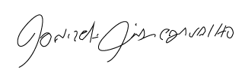
Donizetti Dias Carvalho
Vereador “Zetti da Adega”
ANEXO INDICAÇÃO Nº 995/2022
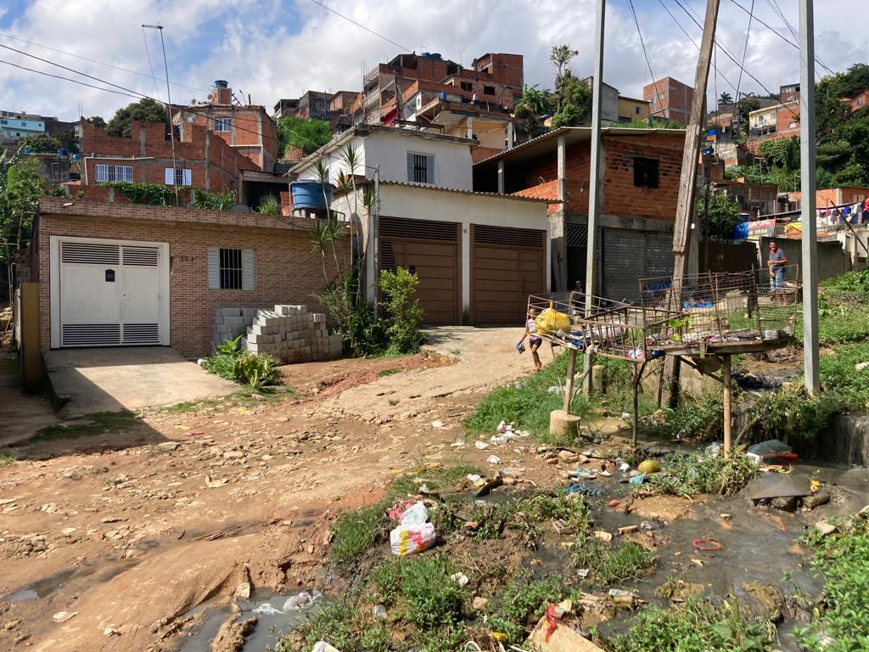

Donizetti Dias Carvalho
Vereador “Zetti da Adega”
ANEXO INDICAÇÃO Nº 995/2022
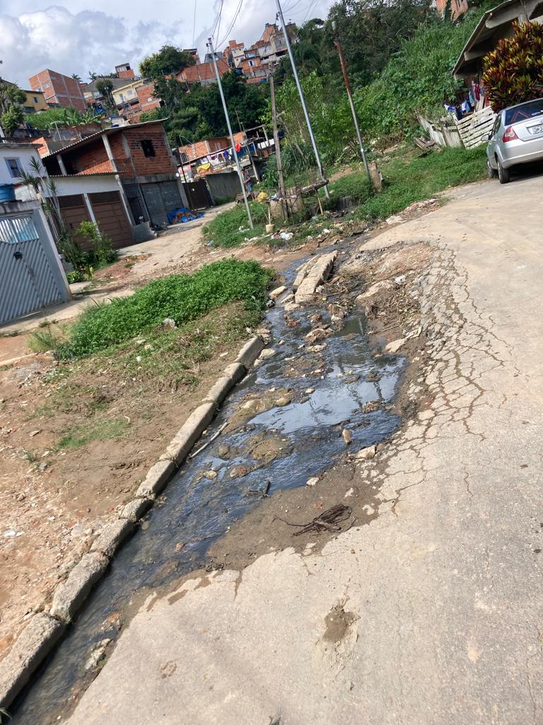
Donizetti Dias Carvalho
Vereador “Zetti da Adega”

